防火甲级、防盗双开门（包安装、旧门拆除）
规格：门框143*200cm 门：135*190cm
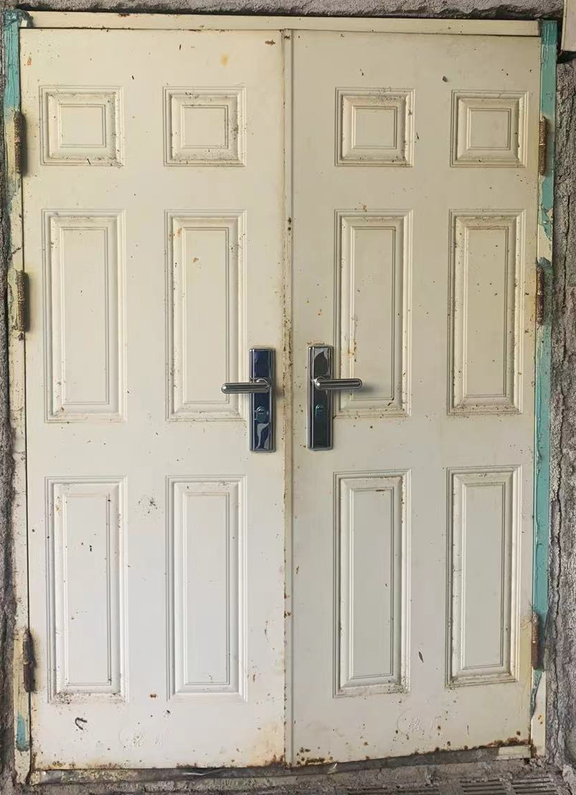

防火甲级、防盗双开门（包安装）
规格：门框208*230cm 门：192*220cm
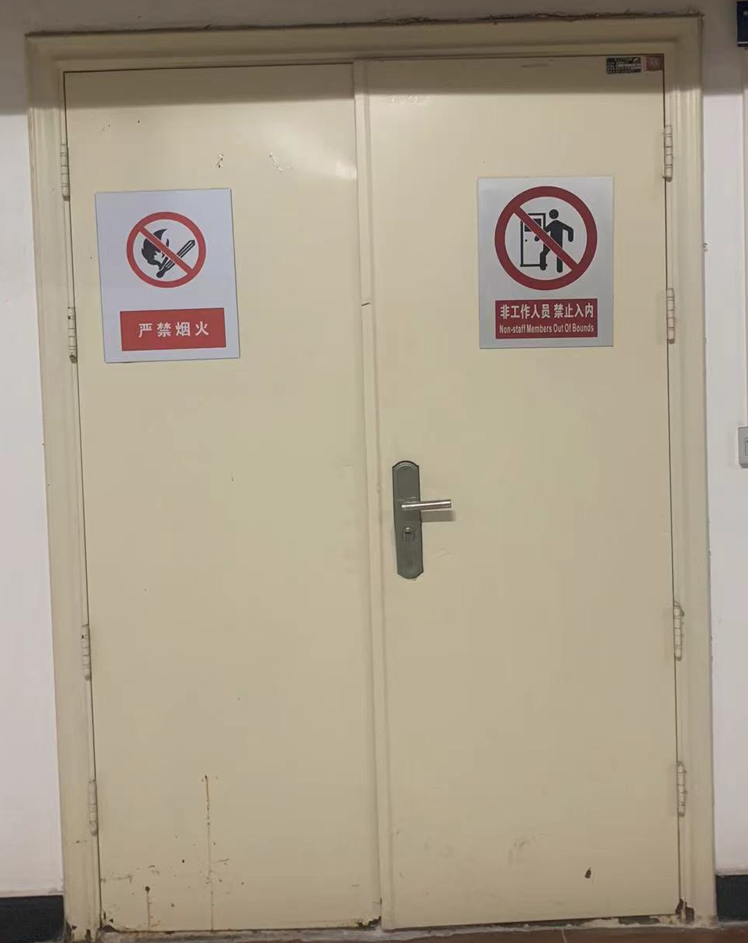
现申请采购：防火甲级、双开门一套（含门框、门锁）包安装。

